**Actividad: Creando Índices para Optimizar las Consultas SQL**

|  |  |  |
| --- | --- | --- |
| **Sigla** | **Nombre Asignatura** | **Tiempo Asignado** |
| **BDY1102** | BASE DE DATOS APLICADA II | 5 h pedagógicas |

**1.** **Instrucciones generales para el/la estudiante**

El docente deberá desarrollar y explicar, durante las horas de clases, los requerimientos  1, 3 y 5 para que posteriormente cada estudiante genere las soluciones de los casos restantes tendientes a mejorar el rendimiento del Sistema Informático de la cooperativa KOPERA.

**2. Actividad a resolver**

* Conéctese a la base de datos como usuario SYS, SYSTEM o ADMIN (si está usando Oracle Cloud) y ejecute el script 2.3.7 Script_de_creación_de_usuarios_P8.sql que crea BDY1102_P8.
* Cree una nueva conexión a la base de datos:
  + Conexión PRACT8_BDY1102 para trabajar con el usuario BDY1102_P8.
* En los casos que se indique que el informe o proceso debe obtener la información del año anterior, año actual, mes anterior, día siguiente, que si el informe se ejecuta en una fecha determinada la información se debe obtener en forma paramétrica, etc., significa que la sentencia SQL se debe construir usando las FUNCIONES adecuadas para obtener la fecha requerida y NO USANDO FECHAS FIJAS.
* El script de poblado de tablas está construido para que en las filas de algunas tablas el año se asigne dinámicamente (año actual, año(s) anterior(es)) según el año en que se ejecute el script.

**IMPLEMENTACIÓN ETAPA 4:** Implementar la optimización de procesos desde la perspectiva del acceso a los datos de las tablas que utilizan.

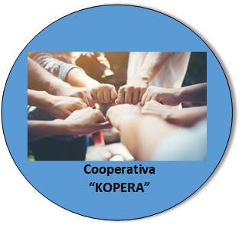**REQUERIMIENTOS**

Uno de los aspectos fundamentales a tener presente en buena parte de las etapas de diseño y desarrollo de una aplicación es el del rendimiento futuro de la misma. Desde el momento en que se elige la configuración de hardware, de la base de datos y las herramientas de software para el desarrollo, los impactos sobre el rendimiento se deben evaluar cada vez que se tome una decisión de diseño y, en última instancia, durante toda la fase de codificación. Una escasa planificación en este terreno puede significar una aplicación poco eficiente lo que, con toda probabilidad, conducirá a tomar medidas, para corregir esa situación, muy costosas y en ocasiones de poca efectividad.

Optimizar sentencias en una base de datos, tiene como meta mejorar la ejecución de una sentencia SQL considerando el mejor plan de ejecución de la sentencia desde la perspectiva del acceso a los datos, consumo de recursos y tiempo de ejecución.

Desde esta perspectiva, la implantación de un sistema de gestión de calidad ha hecho que KOPERA considere contar con un experto de aseguramiento de la calidad (QA) para que realice diferentes pruebas de calidad de los nuevos desarrollos que se realizan para el Sistema Informático Bancario de la cooperativa. Entre las pruebas de calidad que este grupo de profesionales ha definido, está considerar en las Pruebas de Estrés el rendimiento de las sentencias SQL de los informes y procesos construidos por los desarrolladores y realizar recomendaciones de optimización de ellas si así se requiere.

De acuerdo con la prioridad de la puesta en producción, se definió que el experto en QA realizara pruebas de calidad para los siguientes informes y procesos:

* Informe que visualiza información de los clientes que poseen mayor cantidad de productos de inversión contratados en la cooperativa.
* Informe que visualiza información de los clientes que están de cumpleaños durante el mes.
* Informe que visualiza información de los clientes que poseen créditos con monto mayor al promedio.
* Sentencia SQL que es parte del proceso que genera información al SII de los clientes dependientes que contrataron algún producto de inversión en KOPERA durante el año

La implementación de estos informes están contenidos en el **script:** Scripts_de_creación_de_vistas_para_la_actividad_usuario_P8.

Efectuadas las pruebas de QA, Las indicaciones entregas por el experto son las siguientes:

**Caso 1.**

Informe que visualiza información de los clientes que poseen mayor cantidad de productos de inversión contratados en la cooperativa: se debe generar índice para lograr un plan de ejecución como el que se presenta:

**Caso 2**

Informe que visualiza información de los clientes que estarán de cumpleaños durante el mes siguiente: se debe modificar la sentencia y crear un índice para lograr un plan de ejecución como el que se presenta:

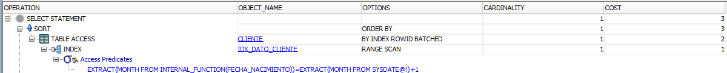

**Caso 3.**

Informe que visualiza información de los clientes que poseen créditos con monto mayor al promedio: se debe generar índice para lograr un plan de ejecución como el que se presenta:

**Caso 4.**

Sentencia SQL que es parte del proceso que genera información al SII de los clientes dependientes que contrataron algún producto de inversión en KOPERA durante el año: se deben generar los índices para lograr un plan de ejecución como el que se presenta:

